ФОРМИРОВАНИЕ ЭЛЕКТРОННОГО КОНТРАКТА

 | Электронный контракт следует формировать из документа «Проект контракта» и «Доработанный проект контракта на основании протокола разногласий» из фильтра «Принят в ЕИС».
Для формирования Электронного контракта необходимо перейти в папку Навигатора «Проект контракта» в фильтр «Принят в ЕИС», выбрать нужный документ и выбрать соответствующий функционал по кнопке [Сформировать электронный контракта] (Рисунок 1).
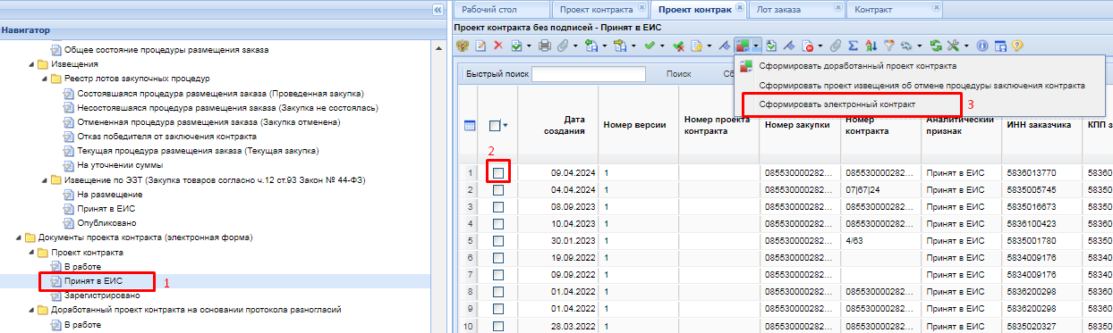
Рисунок 1. Формирование Электронного контракта.
При этом Система запросит подтверждение действия по формированию Проекта электронного контракта (Рисунок 2).
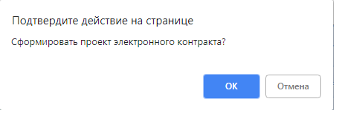
Рисунок 2. Подтверждение формирования Проекта электронного контракта.
По нажатию на кнопку [ОК] будет сформирован документ «Проект электронного контракта» и выйдет протокол успешного формирования или же протокол о невозможности формирования документа (Рисунок 3).
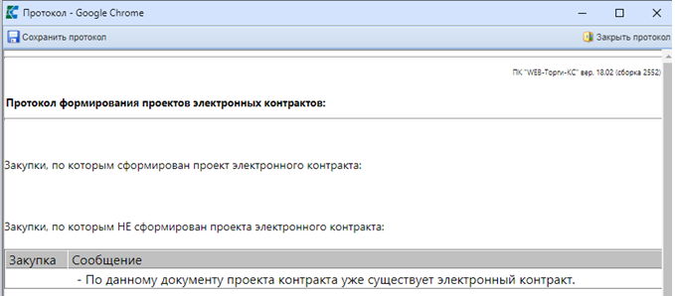
Рисунок 3. Протокол контроля о невозможности формирования Проекта электронного контракта.
Успешно сформированный документ «Проект электронного контракта» будет доступен в папке Навигатора «Электронный контракт» в фильтре «В работе» (Рисунок 4). Для внесения изменений в Проект электронного контракта следует выделить документ и открыть на редактирование по кнопке [Редактировать].
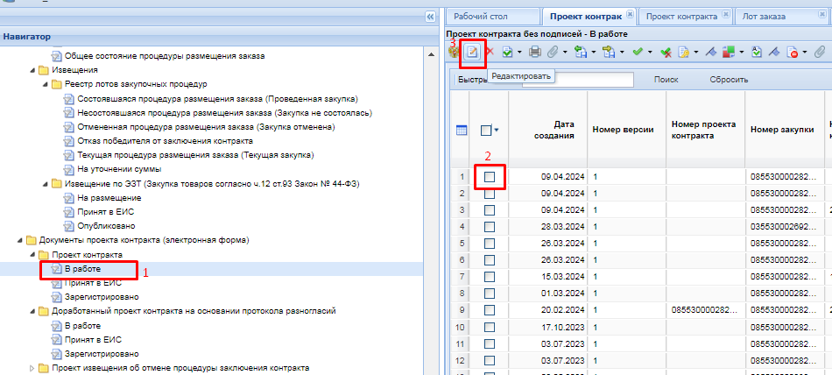
Рисунок 4. Список вновь сформированного Проекта электронного контракта.
Во вкладке «Сведения о контрагентах» заполняются все без исключения обязательные для заполнения поля (Рисунок 5).
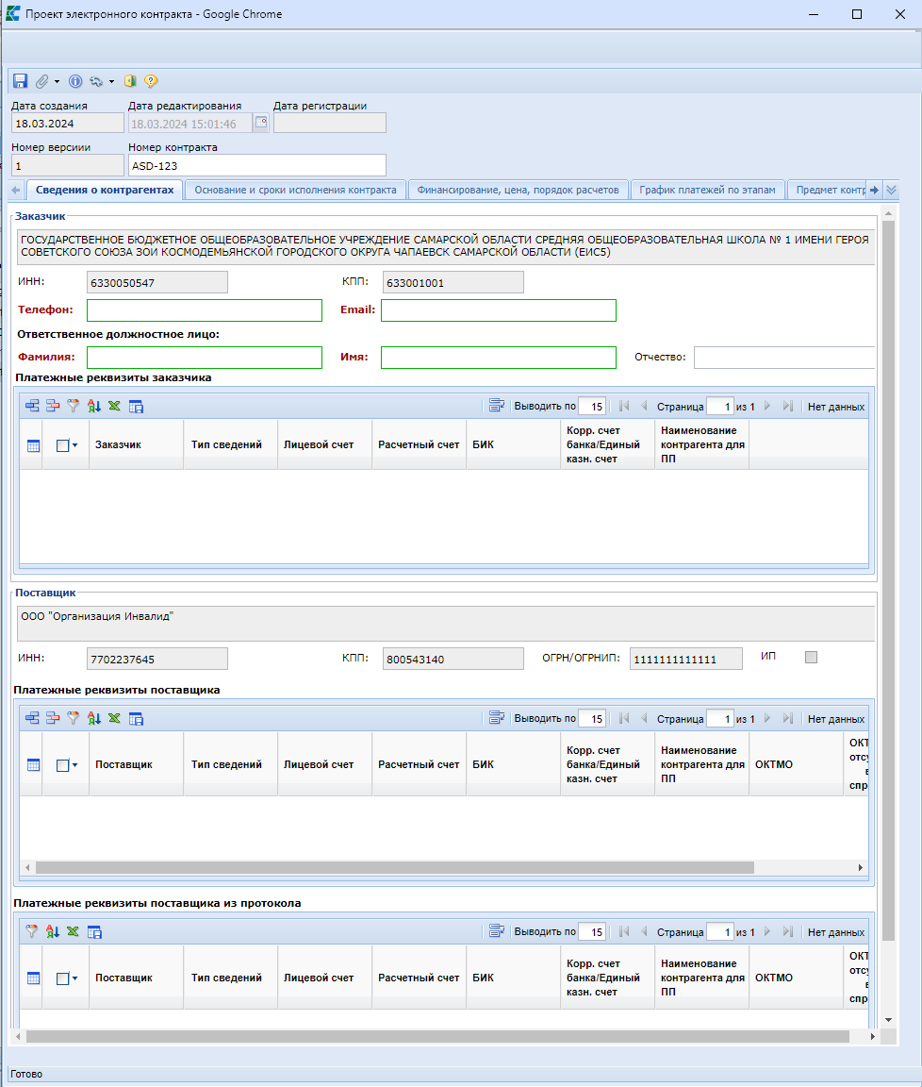
Рисунок 5. Поля для заполнения во вкладке «Сведения о контрагентах»
В таблице «Платежные реквизиты заказчика» для добавления новой записи надо нажать кнопку [Добавить строку]. В поле «Тип сведений» выбрать значение из выпадающего списка.
Доступные значения:
- «Лицевой счет в ФК»
- «Лицевой счет в ФО»
- «Расчетный счет»
- «Счет эскроу»
Для заполнения сведений необходимо выбрать значение из справочника «Справочник банковских реквизитов».
В таблице «Платежные реквизиты поставщиков» для добавления новой записи надо нажать кнопку [Добавить строку]. В поле «Тип сведений» выбрать значение из выпадающего списка.
Доступные значения:
- «Лицевой счет в ФК»
- «Лицевой счет в ФО»
- «Расчетный счет»
Для заполнения сведений необходимо выбрать значения из справочника «Платежные реквизиты поставщика». Информация по работе со счетами поставщика отражена п. Error: Reference source not found данного руководства пользователя. В поле «Октмо» выбрать значение из выпадающего списка. Флаг «Октмо отсутствует в справочнике» устанавливается пользователем, при этом блокируется поле «Октмо». В поле «Доходная БК» значение заполняется выбором значения из справочника «БК (доходы)». В таблице «Платежные реквизиты поставщика из протокола» данные автоматически переносится из связанного протокола.
Во вкладке «Основание и сроки исполнения контракта» в блоке поле «Основание заключения контракта» и «Сроки исполнения контракта» данные автоматически переносится из связанного извещения. (Рисунок 6).
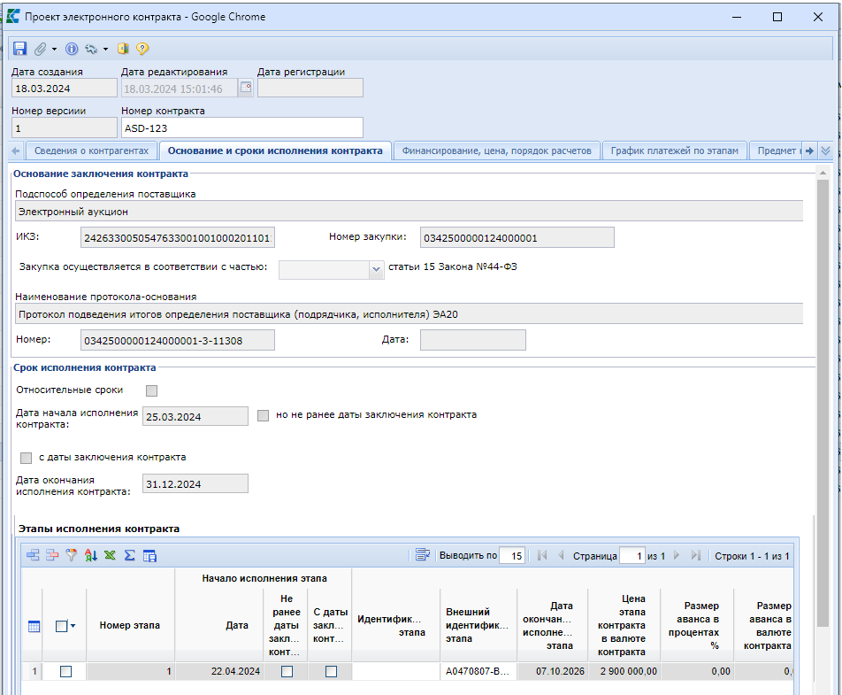
Рисунок 6. Поля для заполнения во вкладке «Основание и сроки исполнения контракта»
В таблице «Этапы исполнения контракта» данные автоматически переносится из связанного извещения. Поле «Идентификатор этапа» заполняется автоматически после отправки документа в ЕИС.
Во вкладке «Финансирование, цена, порядок расчетов» в блоке поле «Бюджетные средства», «Внебюджетные средства» и «Информации о банковском и (или) казначейском сопровождении контракта» данные автоматически переносится из связанного извещения (Рисунок 7).
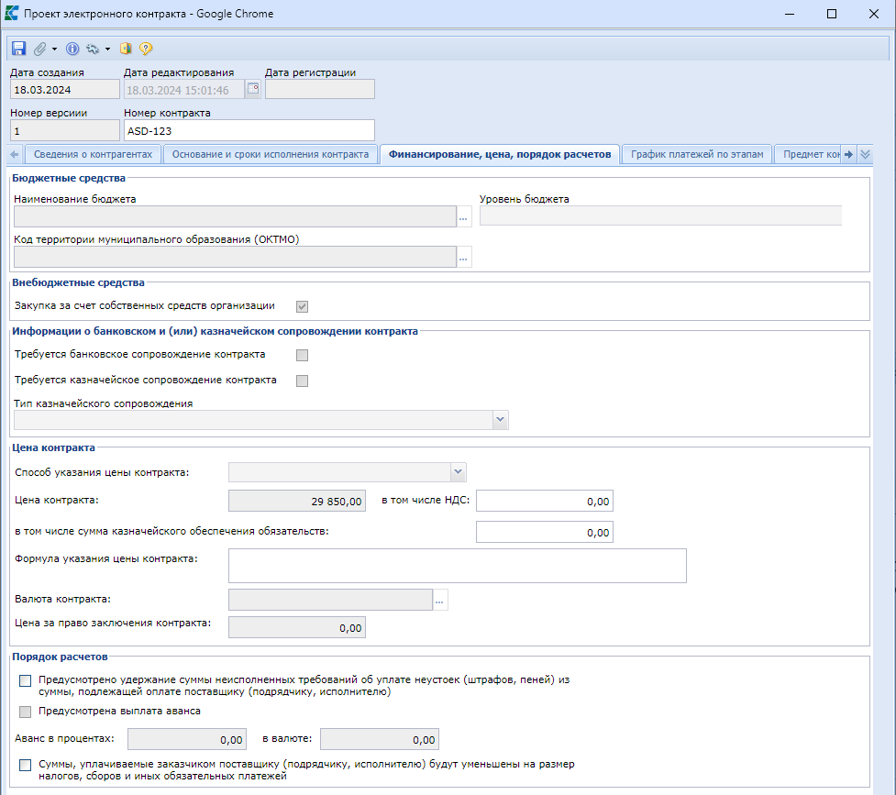
Рисунок 7. Поля для заполнения во вкладке «Финансирование, цена, порядок расчетов»

В блоке поле «Цена контракта» поля «Способ указания цены контракта», «Цена контракта», «Валюта контракта», «Цена за право заключения контракта» данные автоматически переносится из связанного извещения. Поле «Формула указания цены контракта» переносится из связанного извещения, а также данное поле доступного для ручного ввода данных.
В блоке поле «Порядок расчетов» в поле необходимо установить флаг если «Предусмотрено удержание суммы неисполненных требований об уплате неустоек (штрафов, пеней) из суммы, подлежащей оплате поставщику (подрядчику, исполнителю)». Поле «Предусмотрена выплата аванса» наследуются из данных связанного Извещения. В поле необходимо установить флаг если «Суммы, уплачиваемые заказчиком поставщику (подрядчику, исполнителю), будут уменьшены на размер налогов, сборов и иных обязательных платежей».
Во вкладке «График платежей по этапам» флаг «КБК изменены относительно извещения» доступен для установки только для организаций с типом, отличным от "10 - Автономное учреждение", "03 - Бюджетное учреждение", "05 - Унитарное предприятие", "20 - Иное юридическое лицо", "09 - Государственная корпорация". Устанавливается только в том случае, если оплата по контракту планируется проводить по КБК, отличному от КБК, указанного в извещении. В случае установки данного флага ЕИС проверяет КБК контракта с КБК позиции плана-графика закупок.
Флаги «ЦСТ изменены относительно извещения», «КВР изменены относительно извещения» доступны для заполнения только для организаций с типом "10 - Автономное учреждение", "03 - Бюджетное учреждение", "05 - Унитарное предприятие", "20 - Иное юридическое лицо". Устанавливаются в случае изменения источника финансирования в контракте относительно указанного КБК в извещении. В случае установки данных флагов ЕИС проверяет на соответствие введенных данных КБК с данными из позиции плана-графика, а не из извещения.
Флаг «Коды ОКС изменены относительно извещения» доступен для организаций с любым типом. Устанавливается в случае изменения кода объекта капитального строительства в контракте относительно указанного Кода ОКС в Извещении. В случае установки данного флага ЕИС проверяет на соответствие введенных данных Кода ОКС с данными из Позиции плана-графика, а не из Извещения (Рисунок 8).
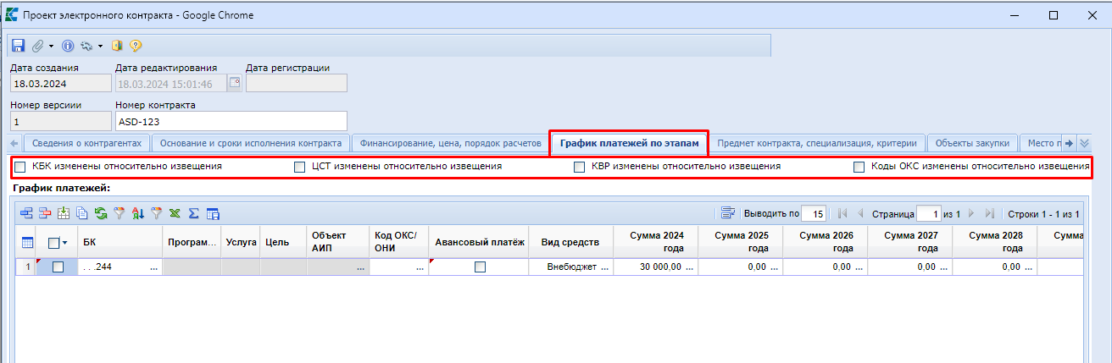
Рисунок 8. Поля для заполнения во вкладке «График платежей по этапам» для организаций с типами: "10 - Автономное учреждение", "03 - Бюджетное учреждение", "05 - Унитарное предприятие", "20 - Иное юридическое лицо"
Флаги изменения составных частей КБК в электронном контракте относительно извещения не доступны для заполнения для организаций с типом "09 - Государственная корпорация".
Для организаций, имеющих тип "09 - Государственная корпорация", доступно для заполнения поле «Вид средств» с выбором значения «Бюджет» или «Внебюджет» (Error: Reference source not found). В зависимости от выбранного вида средств в строке КБК будет автоматически заполняться сумма за счет бюджетных или внебюджетных средств. Для организаций данного типа возможно одновременное заполнение обоих видов финансирования.

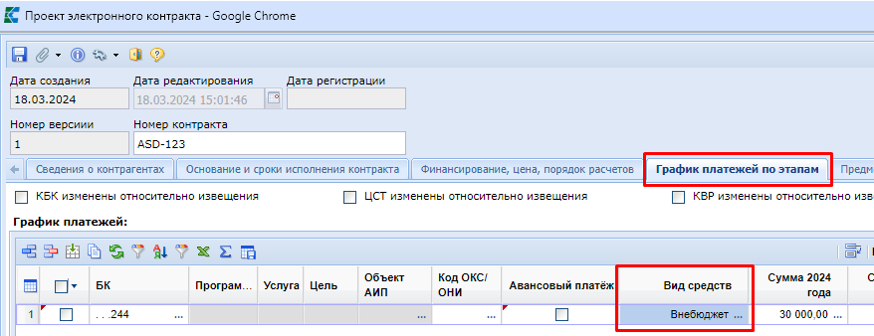
Рисунок 9. Поля для заполнения во вкладке «График платежей по этапам» для организаций с типом «09 - Государственная корпорация»

Для изменения значений сумм по годам, а также для отражения разбивки суммы по годам следует двойным кликом ЛКМ по полю суммы открыть электронную форму просмотра и редактирования сумм Контракта по месяцам и заполнить необходимыми сведениями (Рисунок 10).
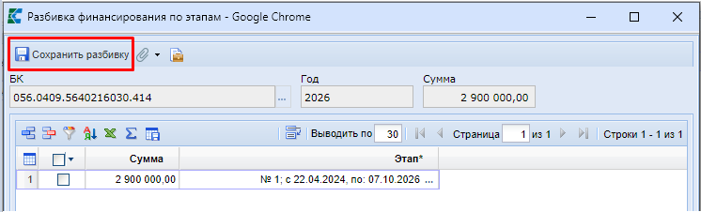
Рисунок 10. Разбивка финансирования по этапам

Если Электронный контракт многолетний, то процедуру заполнения сумм контракта по месяцам нужно повторить в отношении каждого года, в котором планируется проведение выплаты по выбранному КБК.
Флаг в поле «Авансовый платёж» следует установить в строках БК, по которым планируется выплата аванса по электронному контракту, а также в случае заключения электронного контракта на приобретение квартир по ДДУ во всех строках БК.
Если по одному КБК планируется проведение выплат аванса и выплат по результатам приемки выполненных работ, оказанных услуг, поставленных товаров, то надо добавить копию строки КБК. Для строки с авансом нужно в полях сумм по годам указать величину аванса и установить флаг в поле «Авансовый платёж». Для второй строки КБК нужно указать сумму выплаты за минусом суммы аванса и флаг в поле «Авансовый платёж» устанавливать не надо. Поле «Код ОКС/ОНИ» заполняется выбором необходимого значения из справочника.
Во вкладке «Предмет контракта, специализация, критерии» поля «Предмет контракта», «Предмет контракта изменен», «Контракт жизненного цикла» данные автоматически переносится из связанного извещения.
В блоке поле «Специализация» в случае заключения электронного контракта по строительству надо установить флаг «Предмет контракта относится к работам по строительству» и заполнить поле «Группа работ по строительству» выбором значения из справочника «Справочник групп работ по строительству». При этом поля «Предметом контракта является приобретение жилых помещений» и «Предметом контракта является приобретение лекарственных препаратов» будут заблокированы.

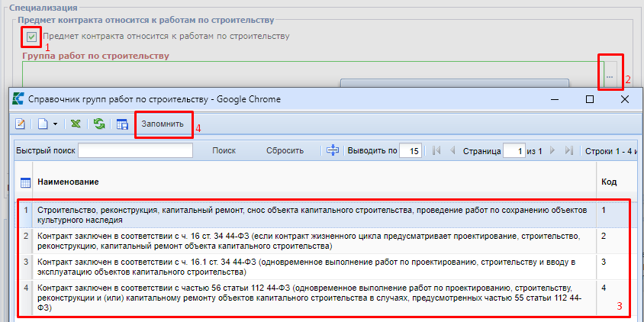

Рисунок 11. Справочник групп работ по строительству.

В случае заключения электронного контракта на приобретение жилых помещений надо установить флаг «Предметом контракта является приобретение жилых помещений» (Рисунок 12). При этом станет активно поле для установки флага «Приобретение квартир по ДДУ».

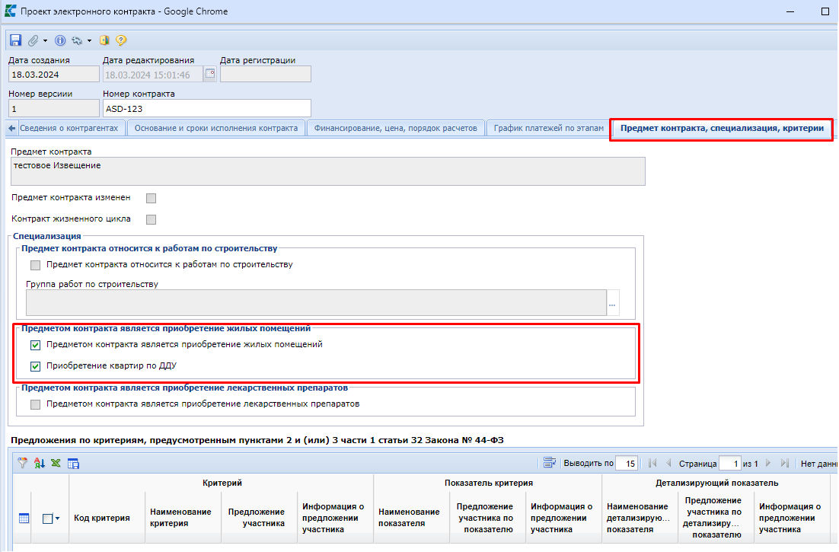
Рисунок 12. Информация о приобретении жилых помещений

Во вкладке «Место поставки» в блоке поле «Основание заключения контракта» и в таблице «Места поставки» данные автоматически переносится из связанного извещения (Рисунок 13).

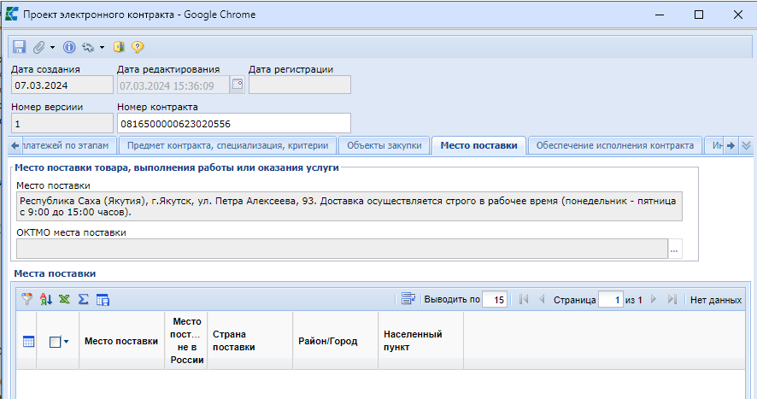
Рисунок 13. Вкладка «Место поставки»

Во вкладке «Обеспечение исполнения контракта» флаг «Требуется обеспечение исполнения контракта» и поля «Размер обеспечения исполнения контракта в %», «Порядок предоставления обеспечения исполнения контракта» данные автоматически переносится из связанного извещения. Поля «Размер обеспечения исполнения контракта, который должен предоставить поставщик» заполняются вручную (Рисунок 14).

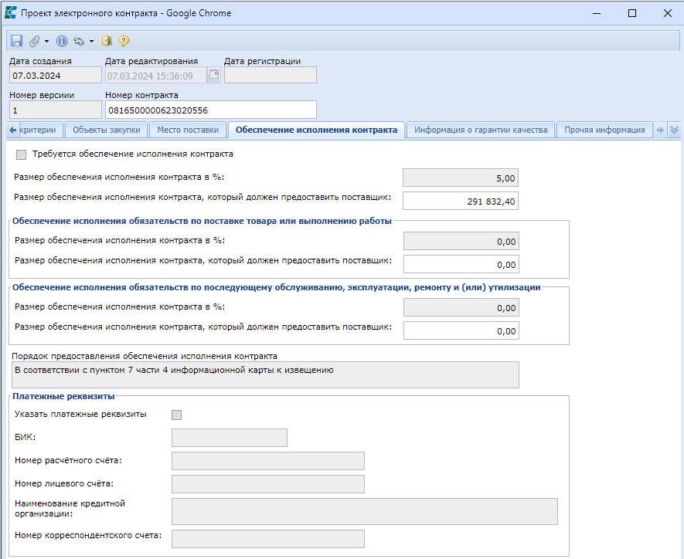
Рисунок 14. Вкладка «Обеспечение исполнения контракта»

Во вкладке «Информация о гарантии качества» информация во все полях переносится автоматически из связанного извещения (Рисунок 15).
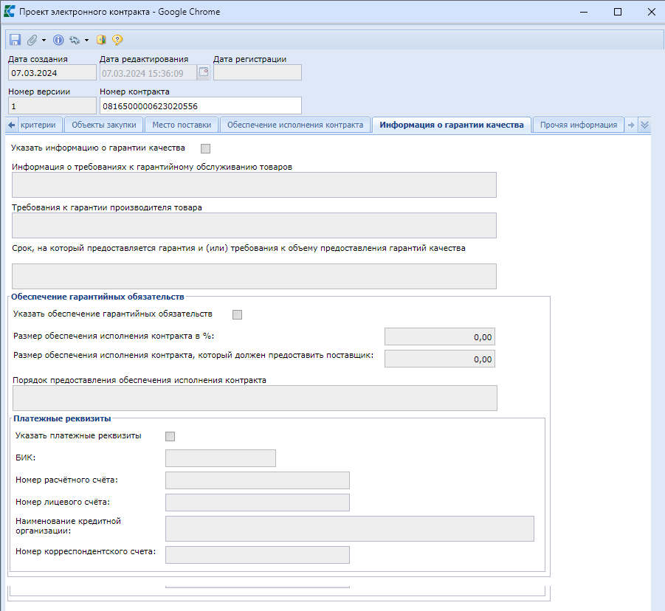
Рисунок 15. Вкладка «Информация о гарантии качества»

Во вкладке «Прочая информация» информация во все поля переносится автоматически из связанного извещения (Рисунок 16).

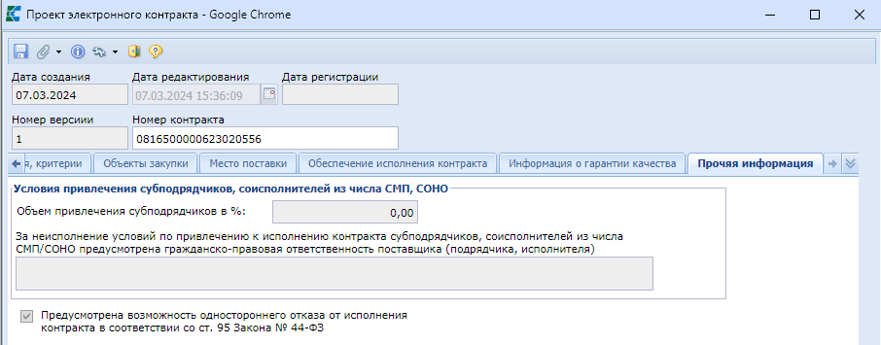
Рисунок 16. Вкладка «Прочая информация»

После внесения всей необходимой информации в документ следует воспользоваться кнопкой [Прикрепленные файлы] и прикрепить документы. Для документов, которые необходимо отправить в ЕИС, надо установить отметку «Отправить файл во внешнюю Систему (ЕИС, ЭТП и т.д.)». Далее сохранить по кнопке [Сохранить]. При успешном прохождением предварительных контролей документ будет сохранен.
Для того, чтобы отправить документ в ЕИС, надо выделить его в списке документа «Проект электронного контракта», а затем воспользоваться кнопкой [Отправить документ в ЕИС], как показано на рисунке ниже (Рисунок 17).
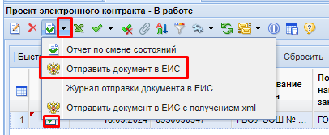
Рисунок 17. Кнопка отправки документа в ЕИС
После успешной отправки в ЕИС документ «Проект электронного контракта» перейдет в фильтр «Принят в ЕИС». Документ «Проект электронного контракта» сменит статус на «Зарегистрировано» после подписания и размещения заказчиком в личном кабинете в ЕИС.

